ざいたくしんこうせいきんいしゅくしょうしゃしどうじぎょう

**在宅進行性筋萎縮症者指導事業**

**におまいのジストロフィーのにして、による、によるの、のにするなどをっています。**

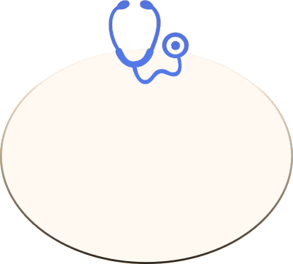

のについて、でをい、での、のにして

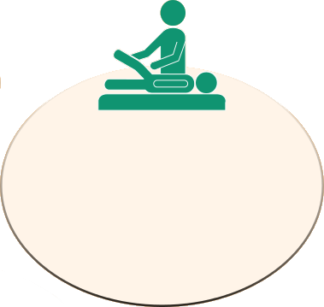

にする、でえるストレッチについて

はがであり、でうをいたはいません。





のにして



**・（がです。）**

|  |  |  |  |  |
| --- | --- | --- | --- | --- |
| **地　区** | **場所** | **日　　程** | | **会　　場** |
| **県北　第１回** | **二戸市** | **6月28日（金）** | **13:00～17:00** | **二戸地区合同庁舎** |
| **県南** | **北上市** | **7月3日（水）** | **13:00～17:00** | **北上市総合福祉センター** |
| **沿岸** | **釜石市** | **8月22日（木）** | **13:00～17:00** | **独立行政法人国立病院機構釜石病院** |
| **県央　第１回** | **盛岡市** | **9月3日（火）** | **13:00～17:00** | **独立行政法人国立病院機構盛岡医療センター** |
| **県北　第２回** | **久慈市** | **9月17日（火）** | **13:00～17:00** | **久慈地区合同庁舎** |
| **県央　第２回** | **盛岡市** | **11月15日（金）** | **13:00～17:00** | **ふれあいランド岩手** |

にしみので、しやすいところ（※）においでください。

※はみうため、、、、、におまいののとしています。

へのはがとなります。しみはおまいのへをおいします。